Адрес коммерческой службы:
123001, г. Москва, ул. Большая Садовая, д. 2/46, стр. 1
тел.: +7 (499) 503-77-37, +7 (499) 254-65-98
email: sale@music-izdat.ru
сайт: musica.ru

Новинки июля 2025 года
документ сгенерирован 31.07.2025
Новинки ассортимента:

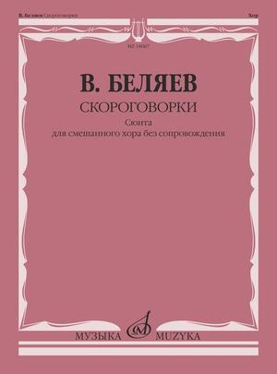  Открыть на сайте | Беляев В.В. Скороговорки : сюита : для смешанного хора без сопровождения/с приложением видеозаписи исполнения, доступной по QR-коду. — Москва : Музыка, 2025. — 68 с. ; 60х90/8 в обл., 100 экз.  В творчестве современного российского композитора Владимира Беляева одно из значительных мест занимает хоровая музыка. Предлагаемое издание содержит 11-частную хоровую сюиту "Скороговорки".  Это сочинение, написанное на народные тексты и виртуозно разрабатывающее скороговорочный материал, представляет собой своеобразную антологию различных жанров. В ней можно услышать и частушку, и лирическую песню, и танец, включая отдельные элементы джаза.  Самобытные и искромётные "Скороговорки" вошли в репертуар многих музыкантов. Особенно часто их включают в концертные программы коллективы Академии хорового искусства имени В. С. Попова.  Издание публикуется впервые. Адресовано профессиональным и любительским хорам.  Дата выхода: 04.07.2025  Код: 18067  УДК 85.941  ББК 78.087.684  Оптовая цена с НДС: 506 руб.

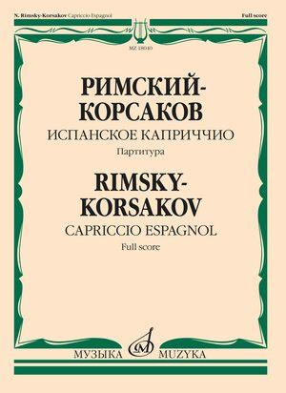  Открыть на сайте | Римский-Корсаков Н.А. Испанское каприччио : для оркестра / — Партитура. — Москва : Музыка, 2025. — 112 с. ; 60х90/8 в обл., 100 экз.  "Испанское каприччио" Н. А. Римского-Корсакова - одна из ярчайших страниц русской симфонической музыки. Первоначальным замыслом автора была виртуозная пьеса для скрипки на испанские темы. Тематической основой для неё послужили подлинные народные песни и танцы из сборника, составленного испанским композитором Хосе Инcенгой. В процессе работы пьеса переросла в симфоническую сюиту из пяти частей, в оригинале названную "Каприччио на испанские темы". Впервые сочинение прозвучало под управлением автора в 1887 году в Петербурге.  Печатается по изданию: Римский-Корсаков, Н. А. Произведения для оркестра.  М.: Музыка, 1990. (Русская симфоническая музыка. Вып. 12).  Предназначается для учащихся средних и высших учебных заведений, для концертного исполнения и нотных библиотек.  Дата выхода: 08.07.2025  Код: 18040  УДК 78.089.62  ББК 85.951.1П  Оптовая цена с НДС: 990 руб.

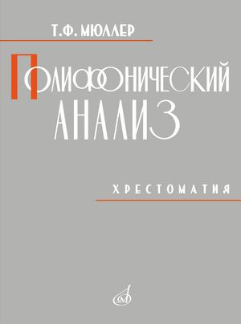  Открыть на сайте | Мюллер Т. Полифонический анализ : хрестоматия : учебное пособие. — Москва : Музыка, 2025. — 240 с. ; 60х90/8 в обл., 300 экз.  Предлагаемое издание - неотъемлемый учебный материал к курсу полифонии как в среднем, так и в высшем звене музыкального образования. Составленная еще в период СССР авторитетнейшим специалистом в отечественном теоретическом музыкознании Т. Ф. Мюллером, она не потеряла своей актуальности по сей день.  Печатается по: Мюллер, Т. Полифонический анализ. Хрестоматия. М., Музыка, 1964. Адресовано студентам музыкальных училищ, колледжей и консерваторий  Дата выхода: 08.07.2025  Код: 18052  УДК 781.42  ББК 85.310,55  Оптовая цена с НДС: 1650 руб.

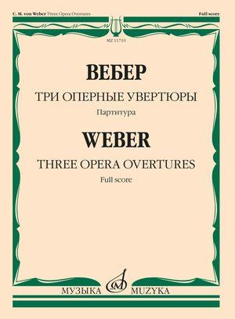  Открыть на сайте | Вебер К.М. Три оперные увертюры / — Партитура. — Москва : Музыка, 2025. — 136 с. ; 60х90/8 в обл., 100 экз.  Карл Мария фон Вебер (1786-1826) - немецкий композитор-романтик, пианист, дирижёр, знаковая фигура в мировой музыкальной культуре. В разные годы жизни им созданы выдающиеся образцы оперной, симфонической, вокальной и камерно-инструментальной музыки.  Настоящее издание содержит симфонические увертюры к трём последним операм композитора - "Вольный стрелок" (Der Freischutz), "Эврианта" (Euryanthe) и "Оберон" (Oberon).  Печатается по изданию: Вебер К. Три оперные увертюры. М.: Музыка, 1982.  Предназначается для студентов средних и высших учебных заведений, а также для концертирующих исполнителей и нотных библиотек.  Дата выхода: 08.07.2025  Код: 11710  УДК 78.089.62  ББК 85.951.1П  Оптовая цена с НДС: 990 руб.

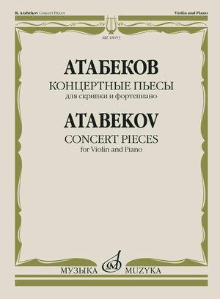  Открыть на сайте | Атабеков Р.Г. Концертные пьесы : для скрипки и фортепиано. — Москва : Музыка, 2025. — 104 с. ; 60х90/8 в обл., 100 экз.  Р. Г. Атабеков (р. 1937) — современный композитор, скрипач, педагог. Издание содержит яркие и разнообразные концертные пьесы, написанные им в разные годы. Публикуется впервые.  Предназначается для студентов музыкальных училищ, колледжей, вузов, а также для концертирующих  исполнителей.  Дата выхода: 10.07.2025  Код: 18053  УДК 787.1/087.2  ББК 85.955.4  Оптовая цена с НДС: 407 руб.

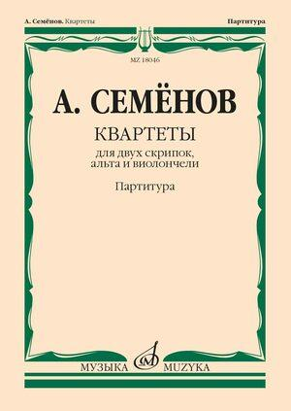  Открыть на сайте | Семёнов А.В. Квартеты : для двух скрипок, альта и виолончели — Партитура. — Москва : Музыка, 2025. — 88 с. ; 70х100/16 в обл., 60 экз.  А. В. Семёнов - известный российский композитор, дирижёр, автор многочисленных сочинений разных жанров, среди которых оперы, оперетты, мюзиклы, симфонии, музыка к театральным постановкам и др.  Издание содержит три струнных квартета, написанные композитором в разные годы.  Предназначается для учащихся средних и высших учебных заведений, концертирующих исполнителей и нотных библиотек.  Дата выхода: 15.07.2025  Код: 18046  УДК 785.74  ББК 85.952  Оптовая цена с НДС: 990 руб.

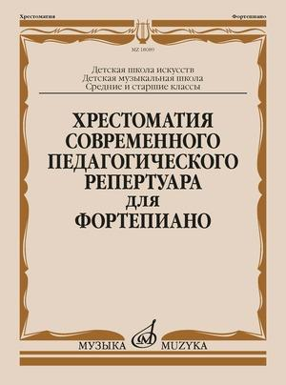  Открыть на сайте | Хрестоматия современного педагогического репертуара для фортепиано : средние и старшие классы ДШИ, ДМШ : фортепианная музыка композиторов — выпускников Хорового училища имени А. В. Свешникова /сост. и ред. Красногорова О.А.. — Москва : Музыка, 2025. — 80 с. ; 60х90/8 в обл., 200 экз.  Настоящее издание служит целям расширения репертуара учащихся фортепианных отделений музыкальных школ и школ искусств, обеспечения юных пианистов современной детской фортепианной литературой.  В Хрестоматию включены сочинения композиторов — выпускников Хорового училища имени А. В. Свешникова: В. Г. Агафонникова, Р. Г. Бойко, В. Г. Кикты, А. Г. Флярковского, Р. К. Щедрина.  Произведения распределены по разделам учебных программ: полифонические пьесы, произведения крупной формы, пьесы, этюды.  Предназначается для учащихся детских школ искусств и детских музыкальных школ; наиболее сложные сочинения могут использовать также студенты музыкальных училищ.  Дата выхода: 17.07.2025  Код: 18089  УДК 786.2  ББК 85.954.2  Оптовая цена с НДС: 583 руб.

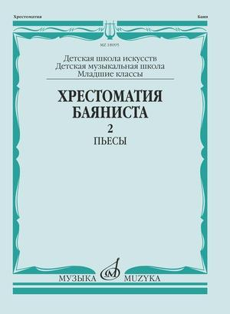  Открыть на сайте | Хрестоматия баяниста : младшие классы ДШИ и ДМШ : в 2 выпусках. Выпуск 2 : пьесы /сост. Крылусов А.. — Москва : Музыка, 2025. — 80 с. ; 60х90/8 в обл., 50 экз.  Популярное пособие составлено с учетом современных тенденций музыкальной педагогики. Содержит большое количество пьес для начального этапа обучения баянистов, в том числе дуэты для ученика и учителя.  Для учащихся младших классов детских школ искусств, детских музыкальных школ; соответствует федеральным государственным требованиям.  Дата выхода: 18.07.2025  Код: 18095  УДК 786.8  ББК 85.954.6  Оптовая цена с НДС: 418 руб.

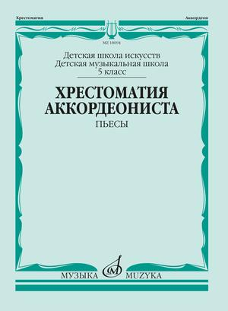  Открыть на сайте | Хрестоматия аккордеониста : 5 класс ДШИ, ДМШ : пьесы /сост. Лушников В.. — Москва : Музыка, 2025. — 76 с. ; 60х90/8 в обл., 50 экз.  В учебно-методическое пособие включены обработки народных мелодий, а также переложения сочинений отечественных и зарубежных композиторов для аккордеона.  Все произведения, вошедшие в настоящее издание, представляют собой прекрасный иллюстративно-художественный материал для обучения игре на аккордеоне.  Сборник адресован учащимся ДШИ, ДМШ, а также любителям домашнего музицирования  Дата выхода: 24.07.2025  Код: 18094  УДК 786.8  ББК 85.954.6  Оптовая цена с НДС: 495 руб.

Дополнительные тиражи:

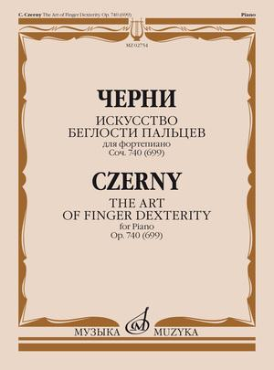  Открыть на сайте | Черни К. Искусство беглости пальцев : для фортепиано. Соч. 740 (699). Тетради I-VI. — Москва : Музыка, 2025. — 180 с. ; 60х90/8 в обл., 300 экз.  Издание содержит популярные в пианистической практике этюды выдающегося австрийского педагога, пианиста и композитора.  Предназначается для учащихся старших классов детских музыкальный школ и студентов музыкальных училищ.  Дата выхода: 03.07.2025  Код: 02754  УДК 786.2  ББК 85.954.2  Оптовая цена с НДС: 990 руб.

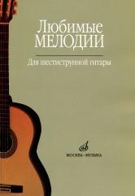  Открыть на сайте | Любимые мелодии : для шестиструнной гитары /сост. Кроха О.. — Москва : Музыка, 2025. — 120 с. ; 60х90/8 в обл., 300 экз.  В сборник вошли русские народные песни и старинные романсы, песенные и танцевальные мелодии отечественных и зарубежных авторов в переложении для гитары. Представлены и популярные гитарные сочинения.  Сборник адресован любителям домашнего музицирования, учащимся музыкальных школ.  Дата выхода: 03.07.2025  Код: 15477  ББК 85.954.4  Оптовая цена с НДС: 836 руб.

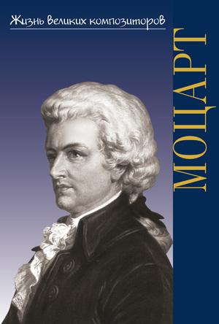  Открыть на сайте | Корыхалова Н. Жизнь великих композиторов. Вольфганг Амадей Моцарт. — М.: Гамма-Пресс, 2025. — 64 с. ; 60х90/16 в обл., 100 экз.  Автор книги - известный музыковед и филолог - рассказывает о жизни великого австрийского композитора, хотя и короткой, но наполненной важными и интересными событиями, о его творчестве, истории создания наиболее известных его произведений.  Предназначается для широкого круга любителей музыки.  Дата выхода: 15.07.2025  Код: 16981  ББК 85.313(3)  Оптовая цена с НДС: 297 руб.

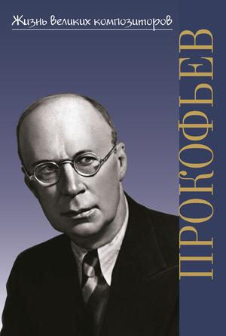  Открыть на сайте | Охалова И.В. Жизнь великих композиторов. Сергей Сергеевич Прокофьев. — М.: Гамма-Пресс, 2022. — 136 с. ; 60х90/16 в обл., 100 экз.  Книга посвящена Сергею Сергеевичу Прокофьеву - великому русскому композитору и пианисту ХХ века. В ней рассказывается не только о его жизни и наиболее известных произведениях, но и о встречах с выдающимися людьми искусства - его современноками (П.Пикассо, С. Эйзенштейном, С.Дягилевым и многими другими).  Дата выхода: 16.07.2025  Код: 400030  ББК 85.313(2)  Оптовая цена с НДС: 242 руб.

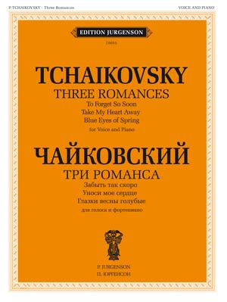  Открыть на сайте | Чайковский П. Три романса для голоса и фортепиано. — М.: П. Юргенсон, 2010. — 20 с. ; 60х90/8 в обл., 25 экз.  Романсы Чайковского издаются отдельными тетрадями в соответствии с номером опуса, в оригинальных тональностях. В настоящий сборник вошли романсы, написанные в конце 1860-х - начале 1870-х годов.  Для студентов музыкальных училищ и консерваторий, а также для концертирующих исполнителей.  Дата выхода: 23.07.2025  Код: 100043  Оптовая цена с НДС: 420 руб.

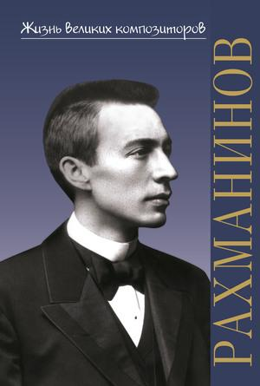  Открыть на сайте | Аверьянова О.И. Жизнь великих композиторов. Сергей Васильевич Рахманинов. — М.: Гамма-Пресс, 2023. — 280 с. ; 60х90/16 в обл., 100 экз.  Книга посвящена жизни и творчеству одного из самых великих композиторов конца XIX - первой половины XX века. Сергей Васильевич Рахманинов предстает в трех ипостасях своего уникального дарования - как композитор, пианист и дирижер. В увлекательном повествовании предстает окружение художника, его встречи, поездки, музыкальная жизнь России и многих других стран. Достоинством книги являются многочисленные документальные материалы: письма, воспоминания, интервью. Обилие иллюстраций помогает представить воочию облик художника, его родных, друзей и тех мест, с которыми была связана его жизнь.  Книга адресована прежде всего старшим школьникам, а также широкому кругу любителей музыки.  Дата выхода: 24.07.2025  Код: 400067  УДК 78.071.1  ББК 85.313(2)  Оптовая цена с НДС: 420 руб.

